**DRĄŻEK ZEWNĘTRZNY   
DO PODCIĄGANIA I ĆWICZEŃ   
Z CIĘŻAREM WŁASNEGO CIAŁA**

* Drążek do użytku zewnętrznego
* Konstrukcja wykonana z profili 50 x 50 lub rury o średnicy 70 mm   
  lub więcej, zabezpieczona antykorozyjne w postaci lakieru proszkowego
* Montaż drążka z pionowymi słupami za pomocą obejm. Obejmy wykonane  
  z grubej blachy gwarantujące bezstopniowy sposób montażu na dowolnej wysokości z minimalizacją luzów do zera
* Słupy pionowe o długości 300 cm w kolorze jasnoszarym.
* Profil konstrukcyjny słupa 50 x 50 x 2 mm - 3 mm lub rury o średnicy   
  70 mm lub więcej i o grubości ścianki 2 - 3 mm
* Zestaw malowany proszkowo w kolorze jasnoszarym
* Średnica drążka 30 mm - 34 mm
* Szerokość drążka 150 cm
* Wysokość od podłoża do drążka 240 cm
* Wytrzymałość minimum 150 kg
* Montaż w gruncie w wylewce betonowej o głębokości 60 cm

Wymagane potwierdzenie zgodności wykonania zgodnie z normą

**PN-EN 16630:2015-06**

Minimalna gwarancja 24 miesiące.

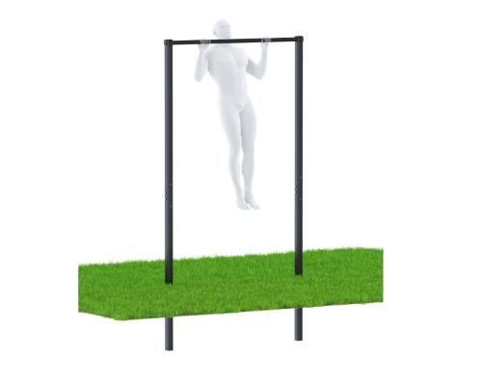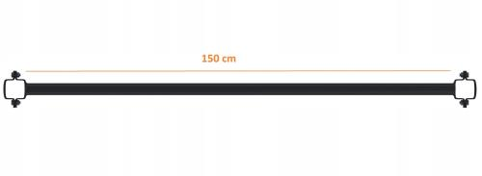

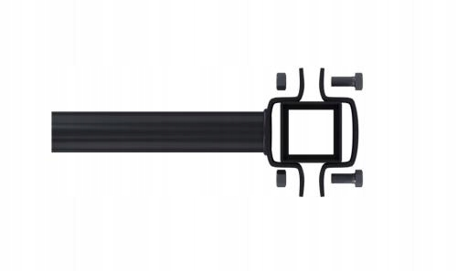

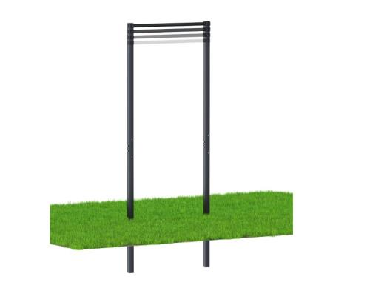

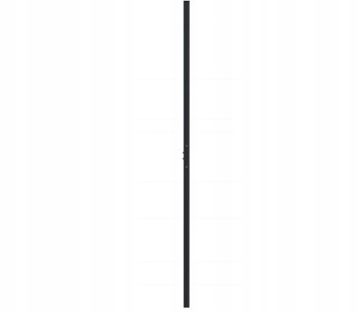

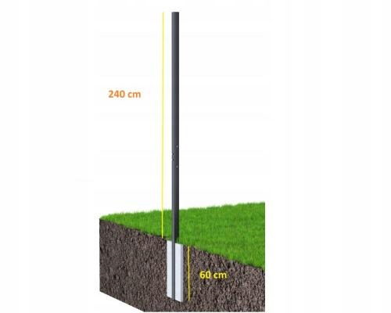

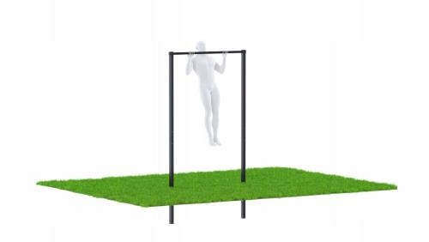

Wszystkie rysunki i zdjęcia w opisie przedmiotu specyfikacji są rysunkami pomocniczymi i poglądowymi.